差分放大器版图设计课程报告

课程报告分工情况：

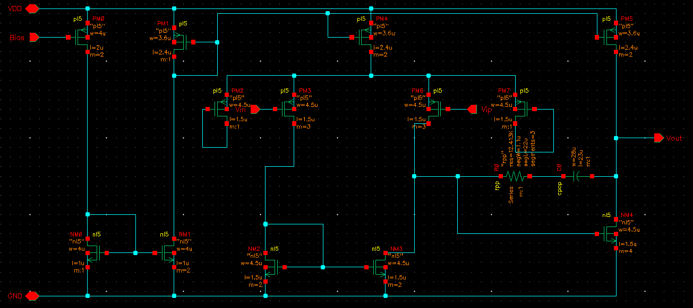
一、所绘制的原理图
图1 差分放大器电路原理图

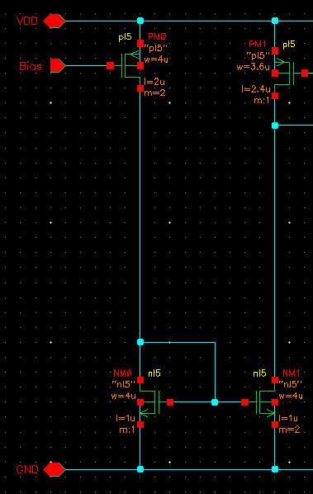
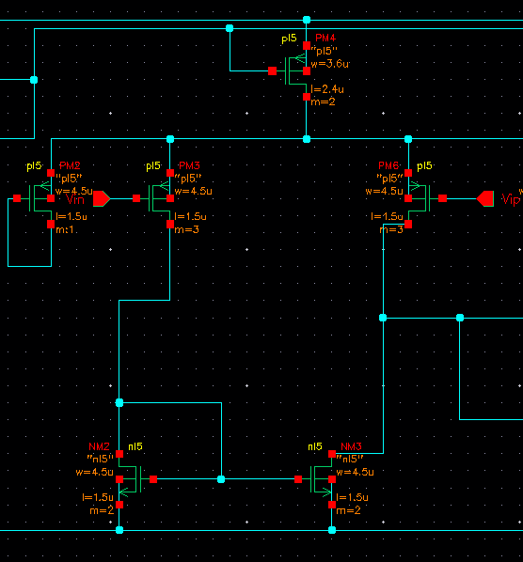
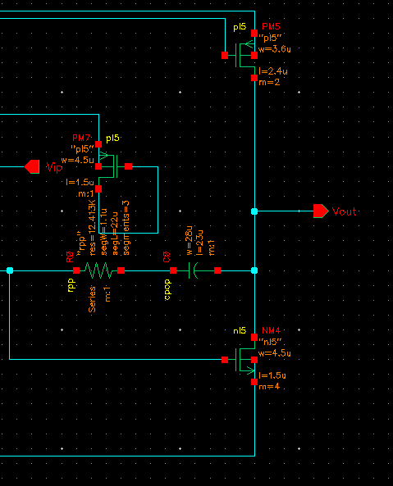
1）电路功能介绍
图2 偏置电路
图3 第一级放大电路
图4 第二级放大电路
如图1所示为本次差分放大器版图设计的电路原理图，该运算放大电路为带密勒补偿（调零电阻补偿法）的两级放大电路，可以分为三部分——偏置电路、第一级放大电路、第二级放大电路，如图2、3、4所示。
其中偏置电路采用电流镜电路，通过改变W/L值来改变流经mos管的电流值，为放大电路提供合适的偏置电流源，使放大电路中的mos管都处于饱和区状态。
在第一级输入放大电路中，在两个输入管的漏极分别接入了一个栅源短接的pmos管，其作用为作dummy，为了在版图设计中填充空白区域、调整物理结构、帮助制造过程、保证可制造性、避免光刻过程中的影响、以及避免芯片中的noise对关键信号的影响。在本级放大电路中，差模放大倍数g_{m}r_{out}≈681。
在第二级放大电路中，该电路为了增大主次极点之间的距离，采用了密勒补偿，并且为了削减RHP零点引入了调零电阻。对于未添加密勒补偿的两级放大电路，由于有两个极点，当主次极点距离较近时，会导致环路的相位裕度不够，使电路不稳定。而引入密勒补偿电容后，第一级放大电路的低频输出电容变得很大，可以得到很小的主极点（ω_{p1}），同时在高频区使第二级放大电路成为二极管连接MOS管，此时阻抗约为1/g_{m}，使次极点被推远，增大了主次极点之间的距离。但加入密勒补偿电容后，电路中会存在一个正零点，正零点的存在会使相位滞后90°，可能会恶化相位裕度，因此添加了一个调零电阻，通过加入电阻将零点增大至正无穷或左半平面以消除正零点效应。在本级放大电路中，差模放大倍数g_{m}r_{out}≈1772。

2）仿真结果

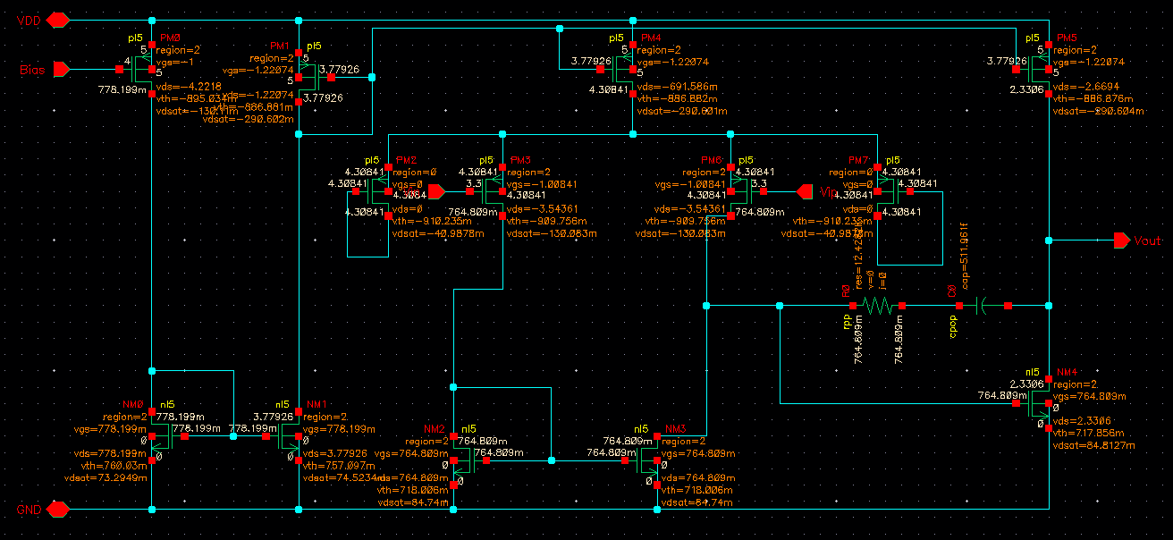
a）静态工作点仿真
如图是在VDD=5V，Bias=4V时的静态工作电路，除了两个用作dummy的pmos，其余所有mos管均工作在饱和区。
图5 静态工作点仿真

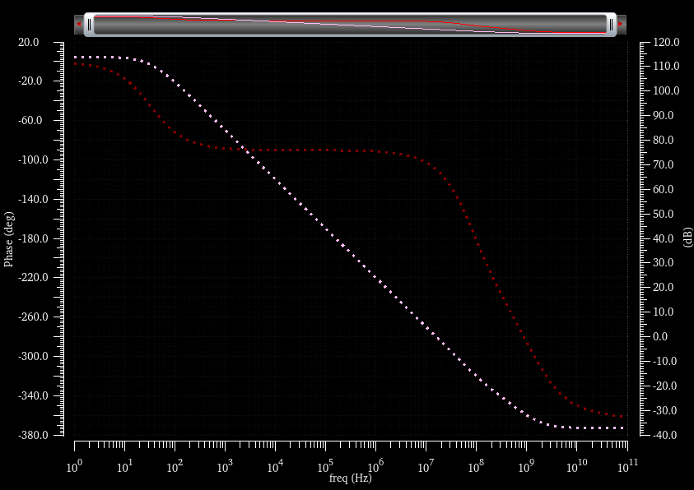
b）开环增益仿真
图6 开环增益仿真
如图6所示为该差分放大器的开环增益仿真，低频时开环增益最大值约为114dB。

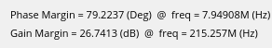
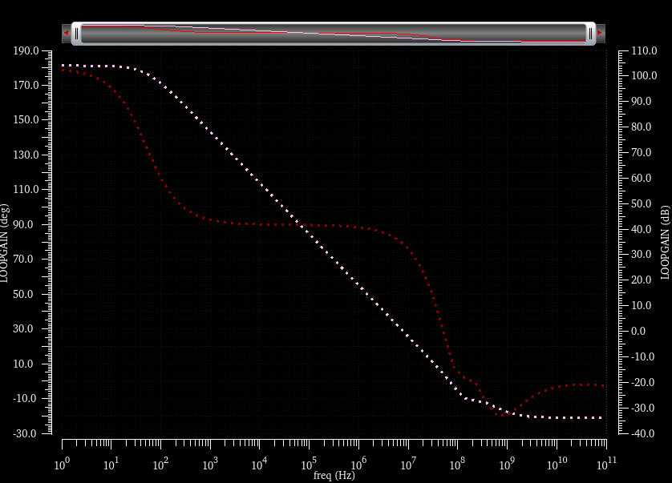
c）环路增益仿真
图7 环路增益仿真
如图7所示为该差分放大电路的stb环路增益仿真，其中环路增益最高值约为104dB，相位裕度为79.2237°，增益裕度为26.7413dB。

二、所绘制的版图

1）布局
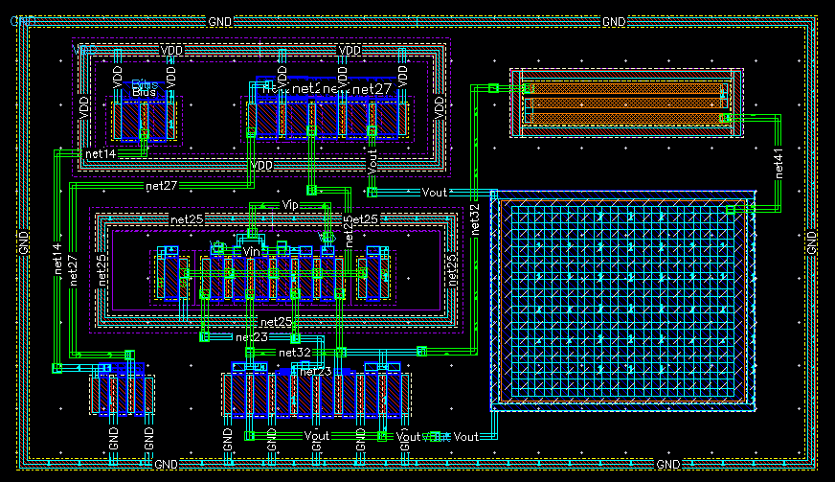
如图8所示为本次差分放大器版图设计的layout布局，该layout共有六个端口，即VDD、GND、Bias、Vip、Vin、Vout，与原理图中一致。
图8 差分放大器layout

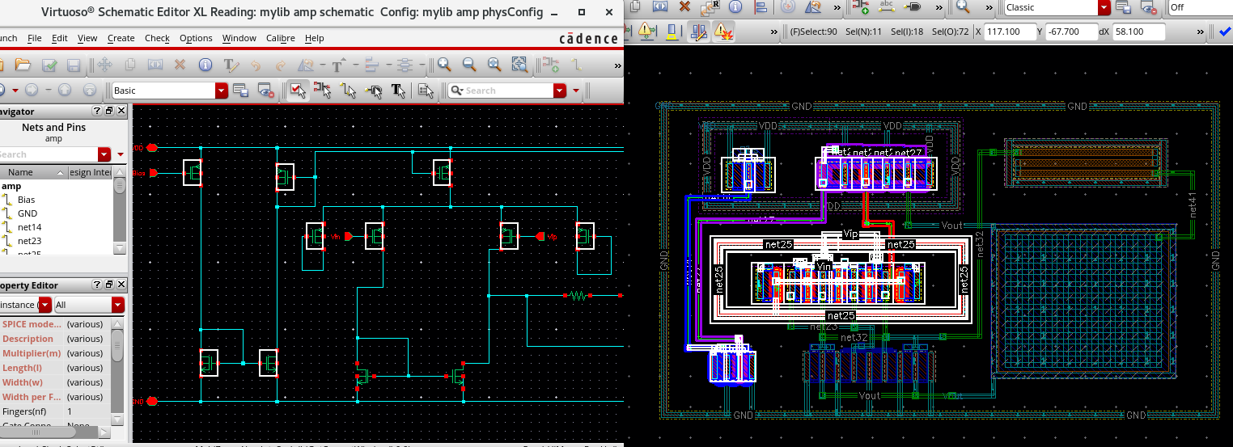
a）标记电流的流向
图9 偏置电路部分电流流向
如图9所示为偏置电路部分的电流流向，首先观察红色高亮部分net，上方pmos管对应电路原理图中的PM4管，该管为输入对管的偏置电流源，由于输入对管的极性为pmos，因此电流流向由PM4流向输入对管PM3、PM6，同时流向PM2与PM7，该两管为输入对管的dummy管；蓝色高亮部分net对应电路原理图中的PM0、NM0、NM1，其中PM0与输入端口Bias相连且晶体管极性为pmos，电流由其漏极输出流向NM0的漏极和栅极、NM1的栅极，其中栅极电流很小，可以看作大部分电流流向NM0的漏极；紫色高亮部分net对应电路原理图中的NM1、PM1，电流由PM1漏极流向NM1漏极。
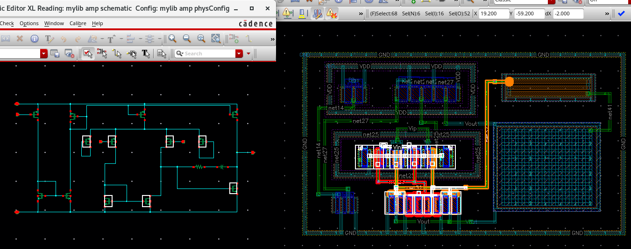
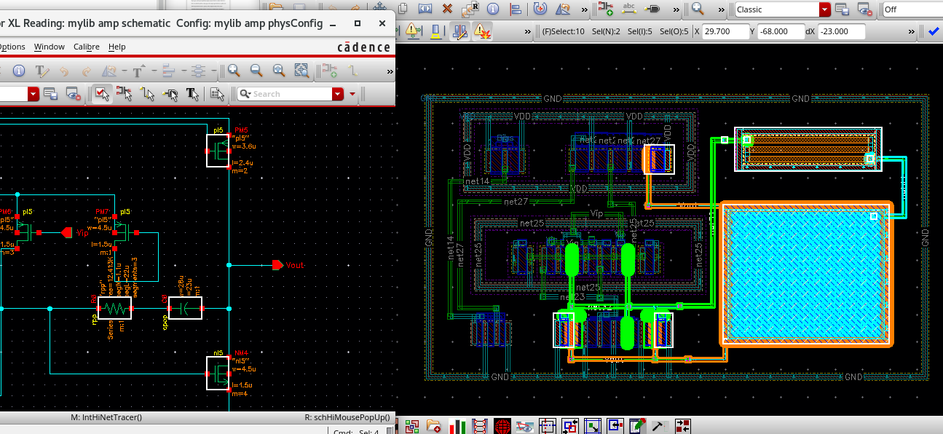
如图10所示为第一级差分输入放大电路的电流流向，其中PM3、PM6为输入管，NM2、NM3为对应的负载，电流流向均由pmos的漏极流向nmos的漏极，分别对应图中红色高亮net以及橙色高亮net。
图10 第一级放大电路电流流向
图11 第二级放大电路电流流向
由图11所示为该差分放大电路的第二级放大电路电流流向，包括密勒补偿电容、电阻以及NM4、PM5。信号经由第一级差分放大输出后，流向密勒补偿部分电路以及NM4栅极，PM5作为NM4管的负载，电流由PM5漏极流向NM4漏极，信号由两管漏极输出。

b）各种阱电位的接触
由图8可知，该layout建立在一块p-sub上，其中有两个n-well，使共衬底的pmos管在一个n-well上并建立guard ring则可分为偏置部分pmos管以及差分输入对pmos管（以及其dummy管），根据原理图可知，所有的pmos管bulk均与source相连，因此对于两个n-well其阱电位并不相同，对于偏置部分阱电位为VDD，对于输入对管所在的阱电位则为偏置电流源的漏极电压。
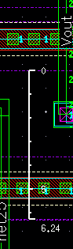
这两个n-well并无直接接触，在本设计的版图设计规则中要求不同阱电位的阱间距不小于4um，而在本设计中，两个阱间距为6.24um，如图12所示。
图12 不同电位阱间距

c）匹配
在本次设计中涉及到的匹配主要是MOSFET的匹配问题。由于MOS晶体管的尺寸、形状和方向都会影响它们之间的相互匹配，因此应综合考虑。在尺寸上，阈值电压失配大小与有源区栅面积的平方根成反比，栅面积增大有助于减小局部不规则影响，因此尺寸越大的晶体管越容易精确匹配；而对于形状和方向则会引起应力产生的失配，因此晶体管的取向应该一致，在本设计中也是如此。
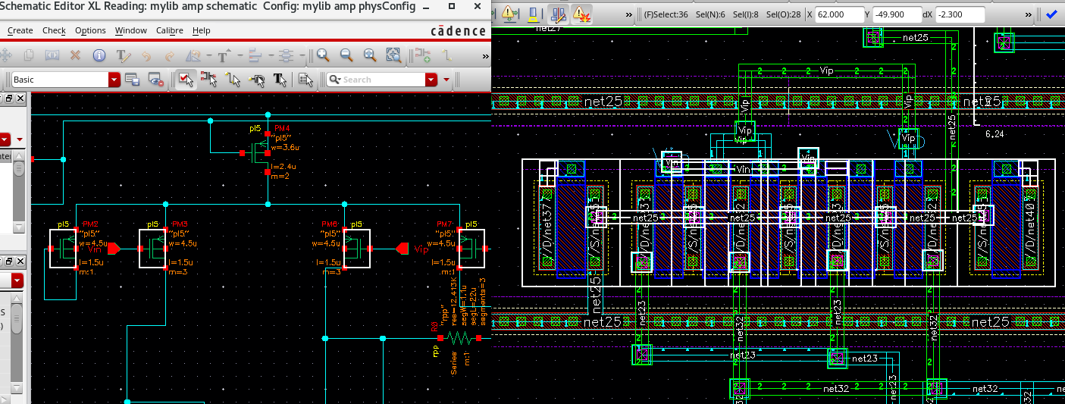
在本设计中MOSFET匹配主要讨论dummy管作用、布局以及共质心版图。dummy管的加入是为了防止多晶硅栅过度刻蚀，同时当dummy管的栅源相连时可以保证输入对管的电学特性不受dummy管下边伪沟道的影响，如图13所示即为该layout中输入对管及其dummy管。
图13 dummy管布局
在布局时，深扩散区会影响附近MOSFET的匹配，因此pmos应位于N阱区域的内部，防止横向扩散引发背栅掺杂发生变化。如图14所示为该layout中两个n-well内部布局。
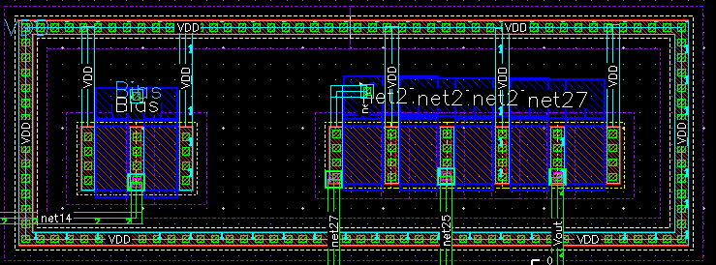
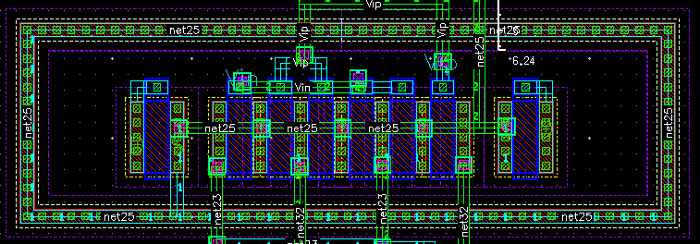
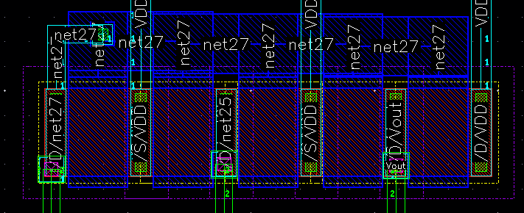
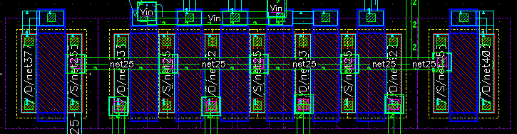
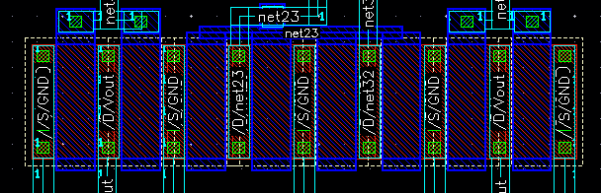
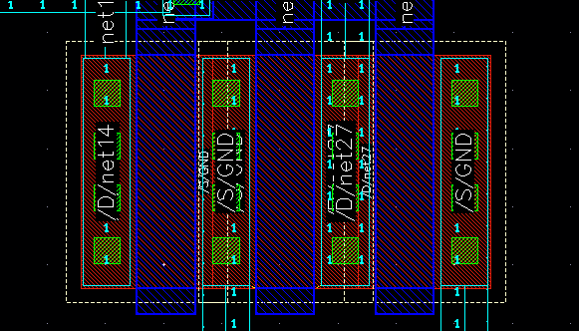
在布局过程中还应注意要共质心版图，共质心布局可以提高器件的匹配性和抗干扰能力，减少器件间的不匹配和电磁干扰。在本设计中，在偏置电流部分采用ABBCC布局方案，在输入对管部分采用DABBAABD布局方案，在负载电流镜部分采用CCAABBCC布局方案，在偏置电流镜采用ABB布局方案，以此满足共质心版图。如图15所示为共质心版图布局。
图14 n-well区域布局
图15 共质心版图布局

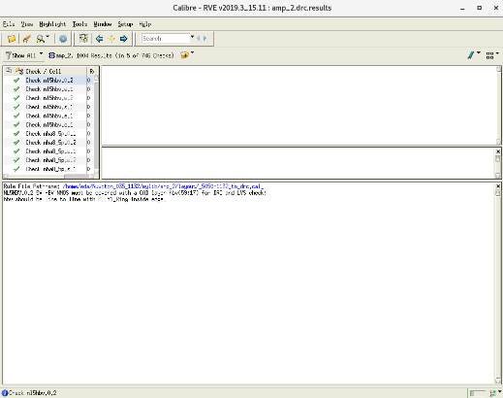
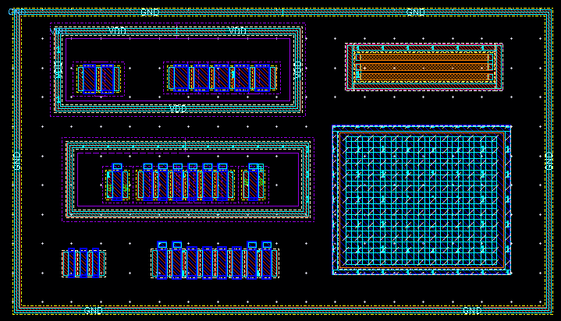
d）布局的DRC报告
图16 布局及DRC报告
如图16所示为差分放大器布局及DRC报告，其中有关布局的问题，如不同电位阱间距等已全部解决，density问题为后期流片工作在本设计中忽略。

2）布线

a）电流走向
对于每个net中的电流流向，在上文标记电流流向中已经进行过阐述，在进行布线时，为方便之后的检查，在电路规模不大时，除了应尽量使layout中各元件位置与原理图中尽可能相近，布线时也应尽量模仿原理图，同时对于水平方向与垂直方向的布线应该尽量采用不同金属层进行布线，这样可以尽可能使布线简洁，减少过孔的数量。

b）金属走电流能力
在进行版图设计前必须首先考虑电流密度的问题。对于大电流的支路，应采用较大的金属走线。比如对于每个处于饱和区的晶体管来说，源漏电流相比栅极电流就是大电流，在偏置电流镜中，在匹配电流比例的同时，应注意电流大小不同时应采用不同的线宽，在本设计规则中，线宽最小值为0.7um。

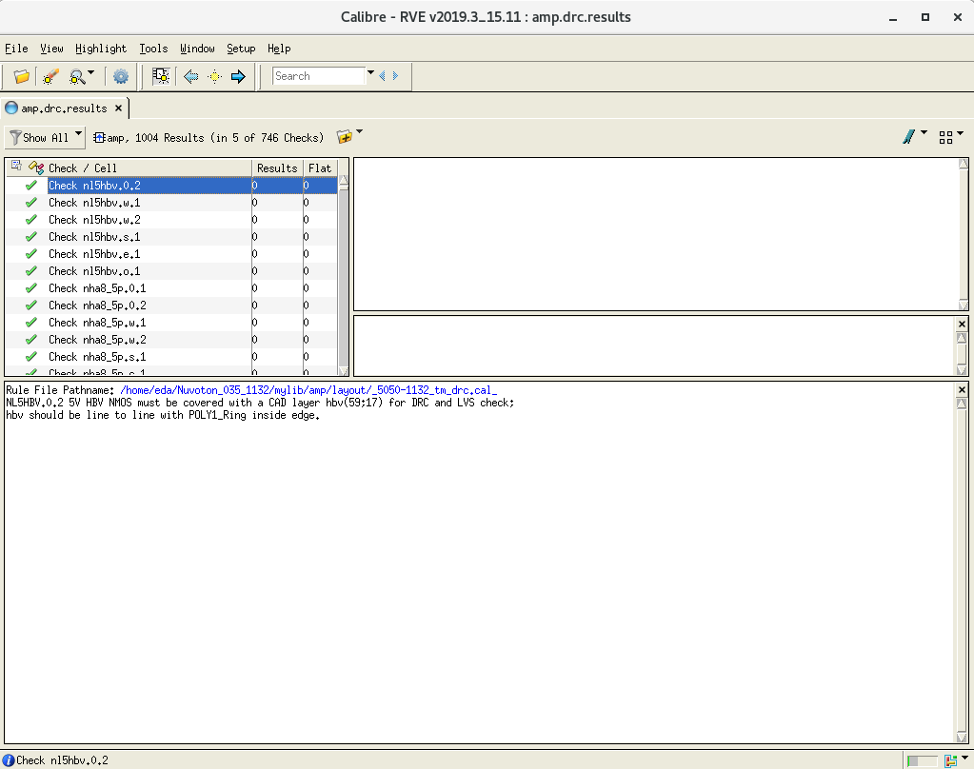
3）总体DRC check、LVS check、xRC参数提取
图17 总体DRC报告
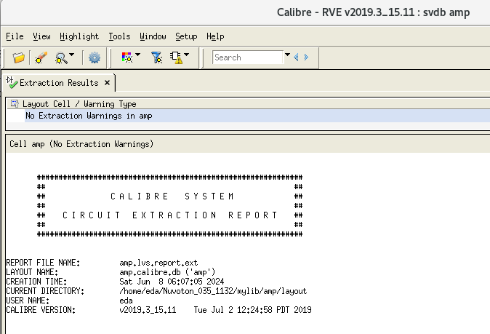
总体DRC check结果如图16所示，其中布局布线问题已经解决，通孔命名以及density问题本设计中忽略。
图17 LVS check-ERC报告
如图17、图18所示为本设计的LVS check结果，其中图17所示为ERC报告，表示在本差分放大器layout中没有出现extraction问题，图18为电路原理图与layout的netlist比对结果，出现“笑脸”表示原理图与layout的器件连接、引脚定义、电路拓扑等匹配，LVS check通过。
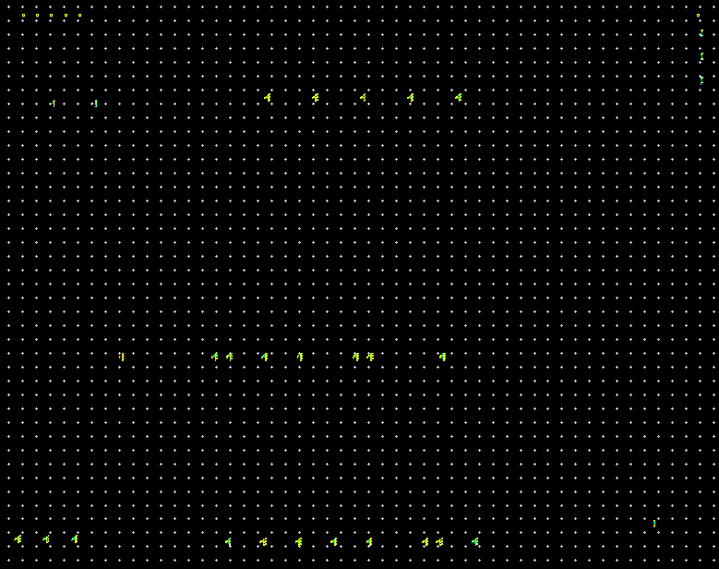
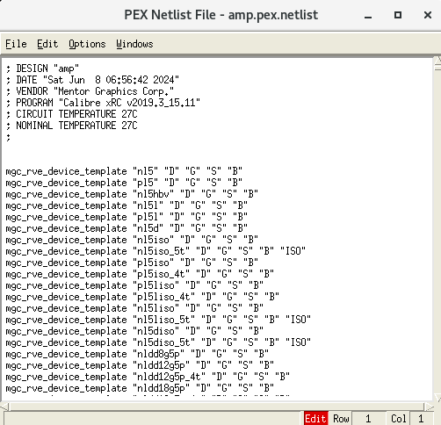
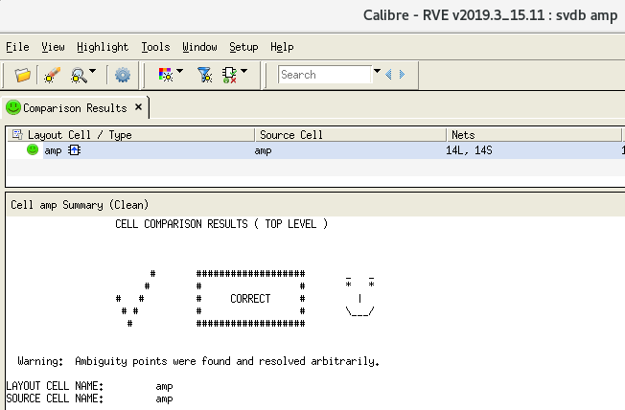
如图19所示为本次版图设计的寄生参数提取结果以及报告，可知在密勒补偿电阻电容部分有寄生电阻的存在，在各区域晶体管连接部分同时存在寄生电阻以及电容，但总体数值较小。
图19 xRC寄生参数提取原理图及报告
图18 LVS check-Comparison Results报告

4）总结与展望

a）DRC与LVS debug思路整理
在layout设计中的DRC check用于检查设计布局是否符合制造工艺规则，包括线宽、间距、面积、器件布局等。LVS check将设计版图中的布局与对应的原理图进行比对，确保布局中的器件连接、引脚定义、电路拓扑等与原理图设计相匹配。
DRC debug时应分区域处理，对于不同区域（如不同阱电位）之间应留有足够的空间，这样可以很大程度上减少DRC问题，在布线时应注意同一金属层走线的间距，尤其是要注意过孔与过孔之间、过孔与走线之间的距离，因为过孔往往会影响多层走线的布局，同时在布线时就应注意线宽应大于最小线宽，满足以上这些基本上就可以顺利地DRC debug了。
LVS debug时应注意处理问题的顺序，因为LVS的错误之间是有关联性的。在debug时应先解决pin和label的问题，这样就可以解决掉missing port的问题；然后解决net的问题，在解决net问题时应善用仿真工具，如virtuoso中的net tracer，该工具可以高亮net上所有相连元件，通过与原理图对比可以迅速找到有无短路断路问题，同时解决net问题时应由浅入深，从最容易解决的错误开始逐一解决；最后再解决instance和property的错误，往往在处理完net问题之后会自动消除。

b）不足与改进
在本次设计中，在不同金属层间走线时由于没有规定哪一层走水平金属线哪一层走垂直金属线，导致布线时在两层金属线之间频繁切换。在最开始每层不是很密集时，往往布线会比较简单，但随着布线的进行，后续布线的复杂度会逐渐增加，在规模更大的电路中更是如此，同时还可能会引发线距过小等违反设计规则的问题。此外，如果随着布线工作的进行，后续布线的复杂度已经非常恐怖，有时更好、更节约时间的选择是删掉重画，因为此时已经有了一个更明确的规划，在重新布线时效率会大大加快。
同时还有一个改进是要熟悉仿真工具的快捷键以及内置工具，在debug过程当中如果只使用肉眼观察很难在短时间内发现错误，而内置的一些工具则可以大大加速这个过程，例如用connectivity-incomplete nets-show可以迅速找到没有连接的net，利用net tracer可以检查金属走线的连接情况等，而这就需要大量的时间经验了。

